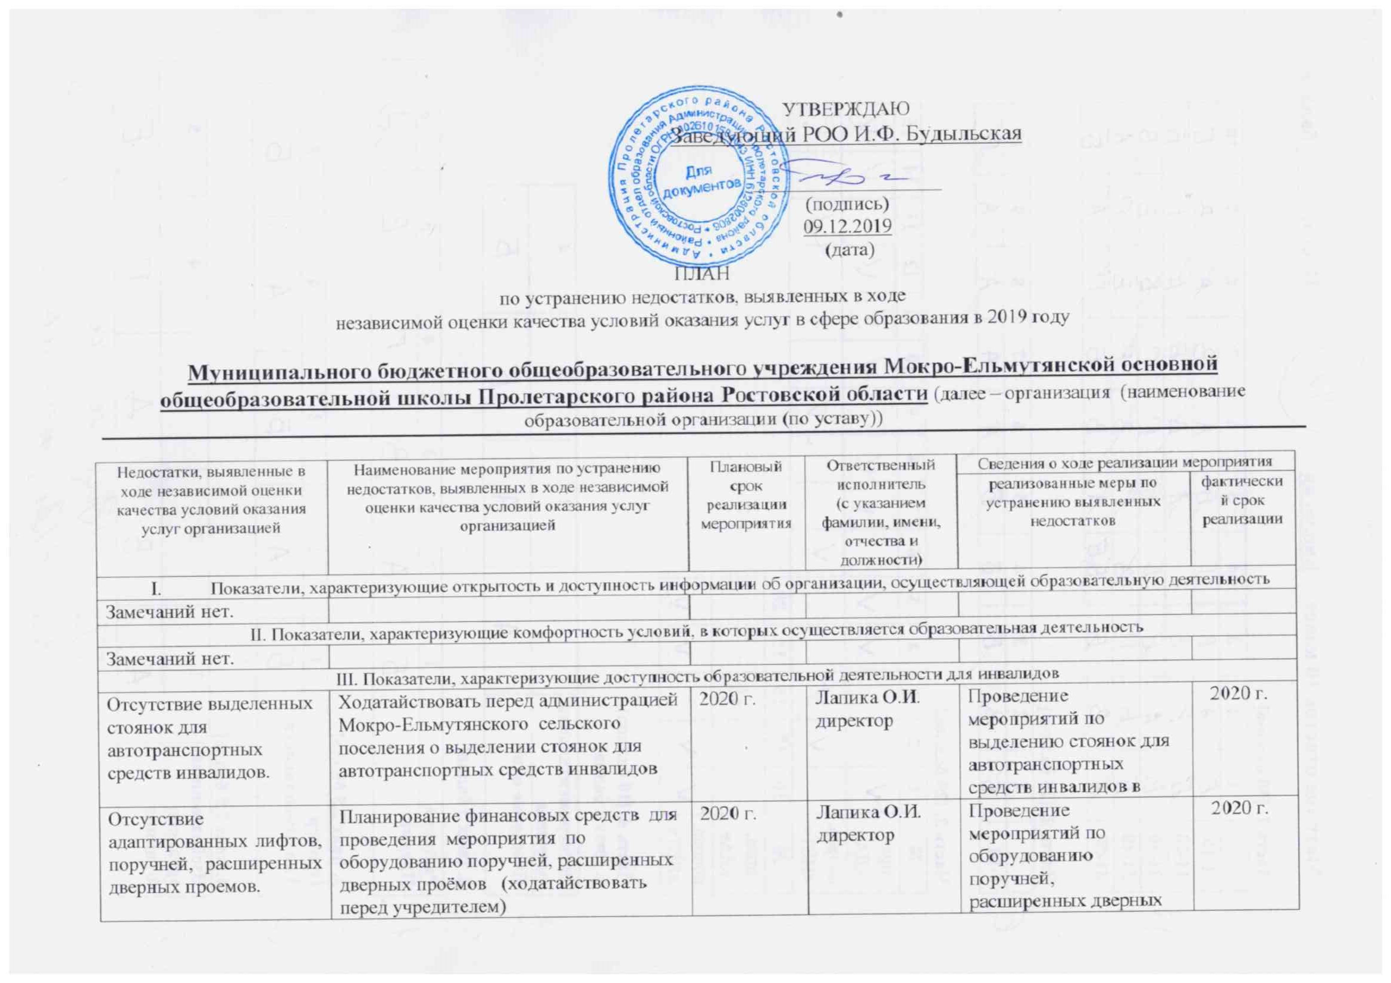
 |  |  |  | проёмов
Отсутствие сменных кресел-колясок. | Ходатайствовать перед РОО Администрации Пролетарского района о выделении денежных средств для приобретения сменных кресел-колясок. | 2020 г. | Лапика О.И.  директор | Проведение мероприятий поприобретению сменных кресел-колясок | 2020 г.
Отсутствие дублирования для инвалидов по слуху и зрению звуковой и зрительной информации. | Планирование финансовых средств для проведения мероприятия по дублированию для инвалидов по слуху и зрению звуковой и зрительной информации (ходатайствовать перед учредителем) | 2020 г. | Лапика О.И.  директор | Проведение мероприятий по дублированию для инвалидов по слуху и зрению звуковой и зрительной информации | 2020 г.
Отсутствие дублирования надписей, знаков и иной текстовой и графической информации знаками, выполненными рельефно-точечным шрифтом Брайля. | Планирование финансовых средств для проведения мероприятия по дублированию надписей, знаков и иной текстовой и графической информации знаками, выполненными рельефно-точечным шрифтом Брайля (ходатайствовать перед учредителем) | 2020 г. | Лапика О.И.  директор | Проведение мероприятий подублированию надписей, знаков и иной текстовой и графической информации знаками, выполненными рельефно-точечным шрифтом Брайля | 2020 г.
Отсутствие возможности предоставления инвалидам по слуху (слуху и зрению) услуг сурдопереводчика (тифлосурдопереводчика | При наличии в МБОУ инвалидов по слуху (слуху и зрению) заключить гражданско — правовой договор об оказании услуг сурдопереводчика (тифлосурдопереводчика) | По мере необходимости | Лапика О.И.  директор | По мере необходимости | 2020 г.
IV. Показатели, характеризующие доброжелательность, вежливость работников организации
Замечаний нет.
V. Показатели, характеризующие удовлетворенность условиями осуществления образовательной деятельности организаций
Замечаний нет.

